I. E. Pedacito de Cielo, La Tebaida, Quindío
Simulacro Matemáticas Saber ICFES
11A – Evaluación de Fin de Período 2

.
- Escenario
De una caja que contiene bolas de color ámbar, blanco y dorado del mismo tamaño, se saca una bola al azar.
- Si se sabe que la probabilidad de sacar una bola de color ámbar es de 1 / 6, en la caja puede haber
  - 5 bolas de color ámbar, 5 de color blanco y 6 de color dorado
  - 6 de color dorado, 5 de color blanco y 5 bolas de color ámbar
  - 5 bolas de color ámbar, 6 de color dorado y 5 de color blanco
  - 8 de color blanco, 6 bolas de color ámbar y 22 de color dorado
- Solución
Para resolver este problema, debemos entender la relación entre la probabilidad y la composición de la caja.
- La probabilidad de sacar una bola de color ámbar es 1 / 6, lo que significa que:
- $$P\left(\text{bola}ámbar\right)=\frac{\text{número de bolas}ámbar}{\text{número total de bolas}}=\frac{6}{36}=1/6$$
- Por lo tanto, en la caja debe haber:
  - 6 bolas de color ámbar (que representan el 16.67% del total)
  - 8 bolas de color blanco (que representan el 22.22% del total)
  - 22 bolas de color dorado (que representan el 61.11% del total)
- Lo que suma un total de 36 bolas.
- Verifiquemos que esta composición cumple con la probabilidad dada: $\frac{6}{36}=\frac{6}{36}=1/6$
- Las otras opciones no cumplen con la probabilidad requerida:
  - Si hubiera 5 bolas de color ámbar de un total de 16 bolas, la probabilidad sería $\frac{5}{16}=5/{16}≠1/6$
  - Si hubiera 5 bolas de color ámbar de un total de 16 bolas, la probabilidad sería $\frac{5}{16}=5/{16}≠1/6$
  - Si hubiera 5 bolas de color ámbar de un total de 16 bolas, la probabilidad sería $\frac{5}{16}=5/{16}≠1/6$
- Por lo tanto, la respuesta correcta es: 6 bolas de color ámbar, 8 de color blanco y 22 de color dorado
- Escenario
Gabriel está diseñando un recipiente cilíndrico para un proyecto escolar. El vaso tiene una base circular de radio 34 cm y una altura de 69 cm, como se muestra en la figura.
- 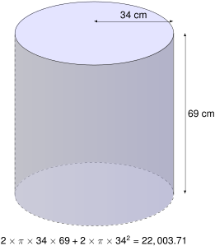
- A partir de la información anterior, el estudiante plantea la siguiente operación:
$$2×π×34×69+2×π×{34}^{2}=22,003.71$$
- ¿A qué corresponde el resultado de la anterior operación?
  - Al área de la tapa del vaso
  - Al perímetro de la tapa del vaso
  - Al área total del vaso (incluyendo todas sus caras)
  - Al volumen del vaso
- Solución
Para resolver este problema, debemos identificar qué cálculo se está realizando con la fórmula $2×π×34×69+2×π×{34}^{2}=22,003.71$.
- Analizando la fórmula por partes:
  - $2×π×r×h$ corresponde al área lateral del cilindro
    - El perímetro de la base es $2×π×r$
    - Al multiplicar por la altura $h$, obtenemos el área lateral
  - $2×π×r^{2}$ corresponde al área de las dos bases circulares
    - El área de un círculo es $π×r^{2}$
    - Al multiplicar por 2, obtenemos el área de ambas bases (superior e inferior)
  - La suma de ambas expresiones nos da el área total del cilindro (todas sus caras)
- Por lo tanto, la fórmula $A_{T}=2×π×r×h+2×π×r^{2}$ es la fórmula del área total de un cilindro.
- Sustituyendo los valores: - Radio de la base: $r=34\text{cm}$ - Altura: $h=69\text{cm}$
- Calculamos: - Área lateral: $A_{L}=2×π×34×69=14,740.35{\text{cm}}^{2}$ - Área de las dos bases: $A_{B}=2×π×{34}^{2}=2×3,631.68=7,263.36{\text{cm}}^{2}$ - Área total: $A_{T}=A_{L}+A_{B}=14,740.35+7,263.36=22,003.71{\text{cm}}^{2}$
- El resultado corresponde al área total del vaso cilíndrico, que representa la cantidad total de material necesario para construirlo, incluyendo la superficie lateral y las dos bases circulares.
  - Falso
  - Falso
  - Verdadero
  - Falso
- Escenario
En La Tebaida se realizó un(a) encuesta a un grupo de empleados de un(a) empresa sobre el tipo de patrimonios que poseen. Los(las) resultados se presentan en la gráfica.
- 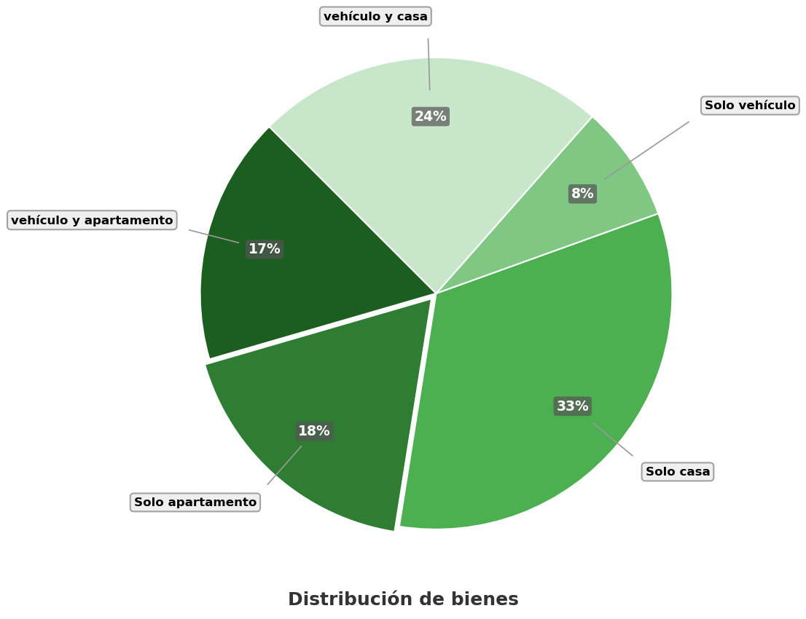
- Si 120 empleados de el(la) empresa poseen solo vehículo, ¿cuántas personas poseen solo casa?
  - 396
  - 515
  - 120
  - 495
- Solución
Para resolver este problema, necesitamos aplicar proporciones y regla de tres a partir de la información dada en el gráfico circular y el enunciado. Seguiremos un proceso paso a paso:

Paso 1: Identificar los datos conocidos:
  - Sabemos que 120 empleados poseen solo vehículo.
  - Según el gráfico circular, este grupo representa el 8% del total.
  - También observamos en el gráfico que las personas que poseen solo casa representan el 33% del total.

Paso 2: Calcular el número total de personas:
- Para encontrar el total de empleados en la empresa, utilizamos la siguiente relación de proporcionalidad:
- Si 8% del total = 120 empleados.
- Entonces 100% del total = X empleados
- Aplicando regla de tres:
- X = (valor_conocido × 100%) ÷ porcentaje_conocido
X = (120 × 100%) ÷ 8%
X = (120 × 100) ÷ 8
X = 12000 ÷ 8
X = 1500.0000
X = 1500 empleados
- Por lo tanto, el total de empleados en la empresa es 1500.

Paso 3: Calcular el número de personas que poseen solo casa
- Una vez conocido el total, podemos calcular cuántas personas poseen solo casa utilizando el porcentaje correspondiente del gráfico circular:
- Si 100% del total = 1500 empleados.
- Entonces 33% del total = Y empleados
- Aplicando regla de tres:
- Y = (porcentaje_buscado × total_personas) ÷ 100%
Y = (33% × 1500) ÷ 100%
Y = (33 × 1500) ÷ 100
Y = 49500 ÷ 100
Y = 495.0000
Y = 495 empleados

Paso 4: Verificación de la respuesta
- Podemos verificar nuestra respuesta comprobando que los números calculados son coherentes con los porcentajes del gráfico:
  - vehículo y apartamento: 255 empleados (17% del total)
  - Solo apartamento: 270 empleados (18% del total)
  - Solo casa: 495 empleados (33% del total)
  - Solo vehículo: 120 empleados (8% del total)
  - vehículo y casa: 360 empleados (24% del total)
- La suma de todas estas categorías es 1500 empleados, que coincide exactamente con nuestro total calculado de 1500 empleados.

Conclusión
- Por lo tanto, 495 empleados de la empresa poseen solo casa.
  - Falso
  - Falso
  - Falso
  - Verdadero
- Escenario
Se sabe que un auto viaja con rapidez constante. A las 07:00, ya se ha alejado 43 km del pueblo donde inició su recorrido, y a las 10:00, se encuentra a 193 km de dicho pueblo. Para calcular la rapidez media en km/h de este recorrido, se realizaron los siguientes pasos:
- Paso 1. Se calcula cuánta distancia se recorrió: 200 km - 43 km = 150 km
- Paso 2. Se calcula el tiempo que transcurrió: 10 h - 7 h = 3 h
- Paso 3. Se halla el cociente entre los valores obtenidos: 150 km / 3 h = 50 km/h
- ¿En qué paso se cometió un error y por qué?
  - En el paso 3, ya que el cociente es 50 km/h
  - En el paso 1, ya que la distancia recorrida sería diferente a 150 km
  - En el paso 2, ya que el tiempo transcurrido es 7 h - 10 h = -3 h
  - En el paso 1, ya que la distancia recorrida es 43 - 193 km = -150 km
- Solución
La respuesta correcta es ‘En el paso 1, ya que se utiliza un valor modificado (200 km) en lugar del valor real (193 km) para calcular la distancia.’
- Explicación detallada:
  - Análisis del Paso 1: Cálculo de la distancia
    - Se realizó incorrectamente: Se utiliza 200 km - 43 km = 150 km
    - El valor correcto debería ser: 193 km - 43 km = 150 km
    - Se está usando un valor modificado (pos_final-distractor4) en lugar del valor real (pos_final)
  - Análisis del Paso 2: Cálculo del tiempo
    - Se realizó correctamente: 10 h - 7 h = 3 h
    - El tiempo es la diferencia entre la hora final y la inicial
  - Análisis del Paso 3: Cálculo de la rapidez media
    - Se realizó correctamente: 150 km / 3 h = 50 km/h
    - Aunque el valor numérico es correcto, se basa en una distancia incorrecta
- Escenario
En un distrito se realizará un evento deportivo para categoría juvenil. Para incentivar a los competidores, el distrito dispone de 260 millones de pesos, que se distribuirán entre los tres primeros lugares, como se indica a continuación:
- 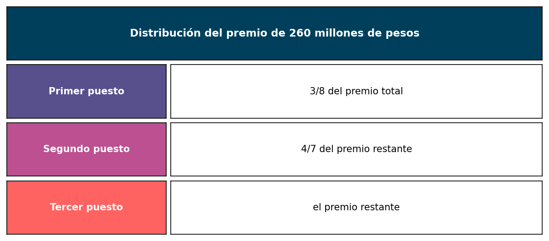
- ¿Qué cantidad de premio recibirá el segundo puesto?
  - 131.5 millones.
  - 70.6 millones.
  - 24.2 millones.
  - 92.9 millones.
- Solución
Para resolver este problema, debemos calcular qué cantidad del premio total corresponde al segundo puesto, considerando que este se calcula como una fracción del dinero restante después del primer puesto.

Paso 1: Identificar los datos del problema
  - Premio total: 260 millones de pesos
  - Primer puesto: 3/8 del premio total
  - Segundo puesto: 4/7 del premio restante (después del primer puesto)
  - Tercer puesto: el premio restante (después del primer y segundo puesto)

Paso 2: Calcular el monto del primer puesto
  - Primer puesto: 3/8 = 0.375
  - Monto del primer puesto = 0.375 × 260 = 97.5 millones

Paso 3: Calcular el dinero restante después del primer puesto
  - Dinero restante = 260 - 97.5 = 162.5 millones

Paso 4: Calcular el monto del segundo puesto
- El segundo puesto recibe 4/7 del dinero restante:
  - Segundo puesto: 4/7 = 0.5714
  - Monto del segundo puesto = 0.5714 × 162.5 = 92.86 millones
  - Redondeando: 92.9 millones de pesos
- Nota: El segundo puesto se calcula como una fracción del dinero restante después del primer puesto, lo que garantiza matemáticamente que el primer puesto siempre reciba más que el segundo.

Verificación
- Comprobemos que nuestro cálculo del segundo puesto es correcto:
- Cálculo paso a paso:
  - Primer puesto: 3/8 × 260 = 97.5 millones
  - Dinero restante: 260 - 97.5 = 162.5 millones
  - Segundo puesto: 4/7 × 162.5 = 92.86 millones
- Verificación con todos los montos:
  - Primer puesto: 97.5 millones
  - Segundo puesto: 92.9 millones
  - Tercer puesto: 69.6 millones
  - Total: 260 millones
- Como 260 = 260, confirmamos que nuestra respuesta es correcta.
- Por lo tanto, el segundo puesto recibirá 92.9 millones de pesos.
  - Falso
  - Falso
  - Falso
  - Verdadero
- Escenario
De una caja que contiene bolas de color beige, ocre y cian del mismo tamaño, se saca una bola al azar.
- Si se sabe que la probabilidad de sacar una bola de color beige es de 2 / 13, en la caja puede haber
  - 10 de color cian, 6 bolas de color beige y 7 de color ocre
  - 5 de color ocre, 9 de color cian y 5 bolas de color beige
  - 6 bolas de color beige, 9 de color cian y 8 de color ocre
  - 25 de color ocre, 8 bolas de color beige y 19 de color cian
- Solución
Para resolver este problema, debemos entender la relación entre la probabilidad y la composición de la caja.
- La probabilidad de sacar una bola de color beige es 2 / 13, lo que significa que:
- $$P\left(\text{bola}beige\right)=\frac{\text{número de bolas}beige}{\text{número total de bolas}}=\frac{8}{52}=2/{13}$$
- Por lo tanto, en la caja debe haber:
  - 8 bolas de color beige (que representan el 15.38% del total)
  - 25 bolas de color ocre (que representan el 48.08% del total)
  - 19 bolas de color cian (que representan el 36.54% del total)
- Lo que suma un total de 52 bolas.
- Verifiquemos que esta composición cumple con la probabilidad dada: $\frac{8}{52}=\frac{8}{52}=2/{13}$
- Las otras opciones no cumplen con la probabilidad requerida:
  - Si hubiera 6 bolas de color beige de un total de 23 bolas, la probabilidad sería $\frac{6}{23}=6/{23}≠2/{13}$
  - Si hubiera 6 bolas de color beige de un total de 23 bolas, la probabilidad sería $\frac{6}{23}=6/{23}≠2/{13}$
  - Si hubiera 5 bolas de color beige de un total de 19 bolas, la probabilidad sería $\frac{5}{19}=5/{19}≠2/{13}$
- Por lo tanto, la respuesta correcta es: 8 bolas de color beige, 25 de color ocre y 19 de color cian
- Escenario
De una caja que contiene bolas de color púrpura, magenta y índigo del mismo tamaño, se saca una bola al azar.
- Si se sabe que la probabilidad de sacar una bola de color púrpura es de 19 / 36, en la caja puede haber
  - 6 de color índigo, 11 de color magenta y 19 bolas de color púrpura
  - 5 de color magenta, 21 bolas de color púrpura y 15 de color índigo
  - 17 bolas de color púrpura, 8 de color magenta y 5 de color índigo
  - 19 bolas de color púrpura, 9 de color magenta y 11 de color índigo
- Solución
Para resolver este problema, debemos entender la relación entre la probabilidad y la composición de la caja.
- La probabilidad de sacar una bola de color púrpura es 19 / 36, lo que significa que:
- $$P\left(\text{bola}púrpura\right)=\frac{\text{número de bolas}púrpura}{\text{número total de bolas}}=\frac{19}{36}={19}/{36}$$
- Por lo tanto, en la caja debe haber:
  - 19 bolas de color púrpura (que representan el 52.78% del total)
  - 11 bolas de color magenta (que representan el 30.56% del total)
  - 6 bolas de color índigo (que representan el 16.67% del total)
- Lo que suma un total de 36 bolas.
- Verifiquemos que esta composición cumple con la probabilidad dada: $\frac{19}{36}=\frac{19}{36}={19}/{36}$
- Las otras opciones no cumplen con la probabilidad requerida:
  - Si hubiera 17 bolas de color púrpura de un total de 30 bolas, la probabilidad sería $\frac{17}{30}={17}/{30}≠{19}/{36}$
  - Si hubiera 21 bolas de color púrpura de un total de 41 bolas, la probabilidad sería $\frac{21}{41}={21}/{41}≠{19}/{36}$
  - Si hubiera 19 bolas de color púrpura de un total de 39 bolas, la probabilidad sería $\frac{19}{39}={19}/{39}≠{19}/{36}$
- Por lo tanto, la respuesta correcta es: 19 bolas de color púrpura, 11 de color magenta y 6 de color índigo
- Escenario
En un pueblo se realizará un concurso deportivo para niños y adolescentes. Para galardonar a los participantes, el pueblo ha reservado 216 millones de pesos, que se repartirán entre los tres ganadores, como se indica a continuación:
- 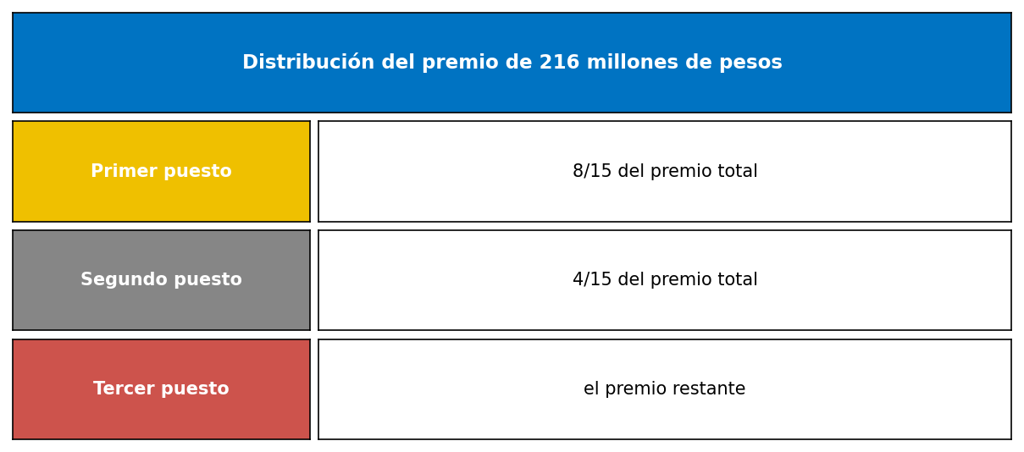
- ¿Qué cantidad de premio recibirá el segundo puesto?
  - 128.8 millones.
  - 90.9 millones.
  - 115.8 millones.
  - 57.6 millones.
- Solución
Para resolver este problema, debemos calcular qué cantidad del premio total corresponde al segundo puesto utilizando la fracción indicada en la tabla.

Paso 1: Identificar los datos del problema
  - Premio total: 216 millones de pesos
  - Primer puesto: 8/15 del premio total
  - Segundo puesto: 4/15 del premio total
  - Tercer puesto: el premio restante

Paso 2: Convertir la fracción del segundo puesto a decimal
  - Segundo puesto: 4/15 = 0.2666667

Paso 3: Calcular el monto en millones de pesos para el segundo puesto
- Para calcular el monto que recibirá el segundo puesto, multiplicamos directamente la fracción correspondiente por el premio total:
  - Monto del segundo puesto = 4/15 × 216 millones
  - Monto del segundo puesto = 0.2666667 × 216 millones
  - Monto del segundo puesto = 57.6 millones
  - Redondeando: 57.6 millones de pesos
- Nota: Los conjuntos de fracciones utilizados garantizan matemáticamente que el primer puesto siempre reciba más que el segundo, y el segundo más que el tercero, manteniendo la coherencia matemática del problema.

Verificación
- Comprobemos que la suma de los tres montos es igual al premio total:
- Cálculos exactos:
  - Primer puesto: 8/15 × 216 = 115.2 millones
  - Segundo puesto: 4/15 × 216 = 57.6 millones
  - Tercer puesto: 0.2 × 216 = 43.2 millones
- Montos finales (redondeados):
  - Primer puesto: 115.2 millones
  - Segundo puesto: 57.6 millones
  - Tercer puesto: 43.2 millones
  - Total: 216 millones
- Como 216 = 216, confirmamos que nuestra respuesta es correcta.
- Por lo tanto, el segundo puesto recibirá 57.6 millones de pesos.
  - Falso
  - Falso
  - Falso
  - Verdadero
- Escenario
Un estudiante tiene un vaso de forma cilíndrica. El vaso tiene una base circular de radio 38 cm y una altura de 77 cm, como se muestra en la figura.
- 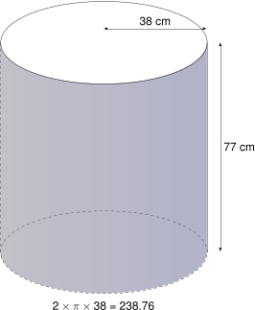
- A partir de la información anterior, el estudiante plantea la siguiente operación:
$$2×π×38=238.76$$
- ¿A qué corresponde el resultado de la anterior operación?
  - Al volumen del vaso
  - Al área de la tapa del vaso
  - Al área lateral del vaso
  - Al perímetro de la tapa del vaso
- Solución
Para resolver este problema, debemos identificar qué cálculo se está realizando con la fórmula $2×π×38=238.76$.
- Analizando la fórmula:
  - $2×π×r$ corresponde al perímetro de un círculo con radio $r$
- Por lo tanto, la fórmula $P=2×π×r$ es la fórmula del perímetro de un círculo.
- Sustituyendo los valores:
  - Radio de la base: $r=38\text{cm}$
- Calculamos:
- $$P=2×π×38=238.76\text{cm}$$
- El resultado corresponde al perímetro de la tapa del vaso cilíndrico, que es la longitud de la circunferencia que forma el borde superior del vaso.
  - Falso
  - Falso
  - Falso
  - Verdadero
- Escenario
En La Tebaida se realizó un(a) consulta a un grupo de miembros de un(a) sociedad sobre el tipo de bienes que poseen. Los(las) resultados se presentan en la gráfica.
- 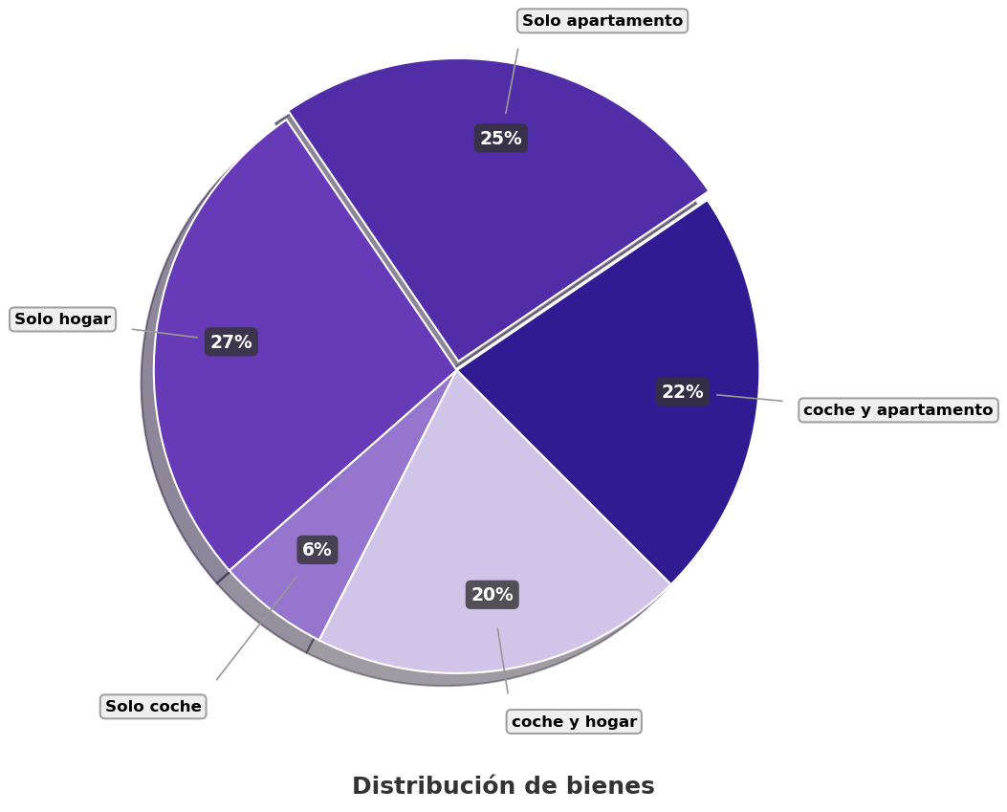
- Si 42 miembros de el(la) sociedad poseen solo coche, ¿cuántas personas poseen coche y apartamento?
  - 154
  - 200
  - 196
  - 42
- Solución
Para resolver este problema, necesitamos aplicar proporciones y regla de tres a partir de la información dada en el gráfico circular y el enunciado. Seguiremos un proceso paso a paso:

Paso 1: Identificar los datos conocidos:
  - Sabemos que 42 miembros poseen solo coche.
  - Según el gráfico circular, este grupo representa el 6% del total.
  - También observamos en el gráfico que las personas que poseen coche y apartamento representan el 22% del total.

Paso 2: Calcular el número total de personas:
- Para encontrar el total de miembros en la sociedad, utilizamos la siguiente relación de proporcionalidad:
- Si 6% del total = 42 miembros.
- Entonces 100% del total = X miembros
- Aplicando regla de tres:
- X = (valor_conocido × 100%) ÷ porcentaje_conocido
X = (42 × 100%) ÷ 6%
X = (42 × 100) ÷ 6
X = 4200 ÷ 6
X = 700.0000
X = 700 miembros
- Por lo tanto, el total de miembros en la sociedad es 700.

Paso 3: Calcular el número de personas que poseen coche y apartamento
- Una vez conocido el total, podemos calcular cuántas personas poseen coche y apartamento utilizando el porcentaje correspondiente del gráfico circular:
- Si 100% del total = 700 miembros.
- Entonces 22% del total = Y miembros
- Aplicando regla de tres:
- Y = (porcentaje_buscado × total_personas) ÷ 100%
Y = (22% × 700) ÷ 100%
Y = (22 × 700) ÷ 100
Y = 15400 ÷ 100
Y = 154.0000
Y = 154 miembros

Paso 4: Verificación de la respuesta
- Podemos verificar nuestra respuesta comprobando que los números calculados son coherentes con los porcentajes del gráfico:
  - coche y apartamento: 154 miembros (22% del total)
  - Solo apartamento: 175 miembros (25% del total)
  - Solo hogar: 189 miembros (27% del total)
  - Solo coche: 42 miembros (6% del total)
  - coche y hogar: 140 miembros (20% del total)
- La suma de todas estas categorías es 700 miembros, que coincide exactamente con nuestro total calculado de 700 miembros.

Conclusión
- Por lo tanto, 154 miembros de la sociedad poseen coche y apartamento.
  - Verdadero
  - Falso
  - Falso
  - Falso
- Escenario
Se sabe que un auto viaja con rapidez constante. A las 10:00, ya se ha alejado 24 km del pueblo donde inició su recorrido, y a las 14:00, se encuentra a 152 km de dicho pueblo. Para calcular la rapidez media en km/h de este recorrido, se realizaron los siguientes pasos:
- Paso 1. Se calcula cuánta distancia se recorrió: 152 km - 24 km = 128 km
- Paso 2. Se calcula el tiempo que transcurrió: 14 h - 10 h = 4 h
- Paso 3. Se halla el cociente entre los valores obtenidos: 128 h / 4 km = 32 h/km
- ¿En qué paso se cometió un error y por qué?
  - En el paso 2, ya que el tiempo transcurrido es 10 h - 14 h = -4 h
  - En el paso 1, ya que la distancia recorrida es 24 - 152 km = -128 km
  - En el paso 1, ya que la distancia recorrida es 152 km y no 128 km
  - En el paso 3, ya que el cociente es 32 km/h
- Solución
La respuesta correcta es ’En el paso 3, ya que el cociente es 32 km/h.
- Explicación detallada:
  - Análisis del Paso 1: Cálculo de la distancia
    - Se realizó correctamente: 152 km - 24 km = 128 km
    - La distancia es la diferencia entre la posición final y la inicial
  - Análisis del Paso 2: Cálculo del tiempo
    - Se realizó correctamente: 14 h - 10 h = 4 h
    - El tiempo es la diferencia entre la hora final y la inicial
  - análisis del Paso 3: Cálculo de la rapidez media
    - Hay un error en la unidad de medida
    - Se escribió h/km en lugar de km/h
    - Aunque el valor numérico es correcto, la unidad está mal expresada
    - La forma correcta es 32 km/h
- Escenario
Se sabe que un auto viaja con rapidez constante. A las 08:00, ya se ha alejado 13 km del pueblo donde inició su recorrido, y a las 12:00, se encuentra a 397 km de dicho pueblo. Para calcular la rapidez media en km/h de este recorrido, se realizaron los siguientes pasos:
- Paso 1. Se calcula cuánta distancia se recorrió: 397 km + 13 km = 410 km
- Paso 2. Se calcula el tiempo que transcurrió: 12 h - 8 h = 4 h
- Paso 3. Se halla el cociente entre los valores obtenidos: 384 km / 4 h = 96 km/h
- ¿En qué paso se cometió un error y por qué?
  - En el paso 2, ya que el tiempo transcurrido es 8 h - 12 h = -4 h
  - En el paso 1, ya que la distancia recorrida es 13 - 397 km = -384 km
  - En el paso 1, ya que la fórmula de cálculo de la distancia está incorrecta (suma en lugar de resta)
  - En el paso 3, ya que el cociente es 96 km/h
- Solución
La respuesta correcta es ‘En el paso 1, ya que se utiliza una operación incorrecta (suma en lugar de resta) para calcular la distancia.’
- Explicación detallada:
  - Análisis del Paso 1: Cálculo de la distancia
    - Se realizó incorrectamente: Se utiliza 397 km + 13 km = 410 km
    - El valor correcto debería ser: 397 km - 13 km = 384 km
    - Se está usando una operación incorrecta (suma) en lugar de la operación correcta (resta)
  - Análisis del Paso 2: Cálculo del tiempo
    - Se realizó correctamente: 12 h - 8 h = 4 h
    - El tiempo es la diferencia entre la hora final y la inicial
  - Análisis del Paso 3: Cálculo de la rapidez media
    - Se realizó correctamente: 384 km / 4 h = 96 km/h
    - Aunque el valor numérico es correcto, se basa en una distancia incorrecta
- Escenario
En un municipio se realizará una competencia atlética para estudiantes de primaria y secundaria. Para galardonar a los deportistas, el municipio ha destinado 162 millones de pesos, que se distribuirán entre los tres ganadores, como se indica a continuación:
- 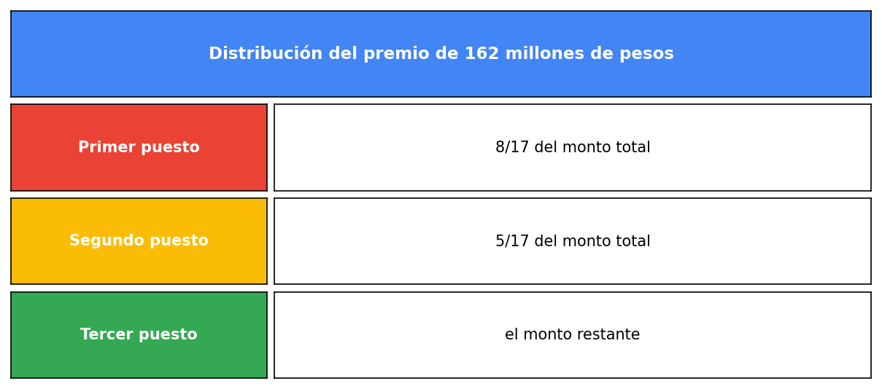
- ¿Qué cantidad de monto recibirá el tercer puesto?
  - 101.3 millones.
  - 38.1 millones.
  - 73.6 millones.
  - 15.8 millones.
- Solución
Para resolver este problema, debemos calcular qué fracción del premio total corresponde al tercer puesto y luego convertirlo a millones de pesos.

Paso 1: Identificar los datos del problema
  - Premio total: 162 millones de pesos
  - Primer puesto: 8/17 del monto total
  - Segundo puesto: 5/17 del monto total
  - Tercer puesto: el monto restante

Paso 2: Convertir las fracciones a decimales
  - Primer puesto: 8/17 = 0.4705882
  - Segundo puesto: 5/17 = 0.2941176

Paso 3: Calcular la fracción que corresponde al tercer puesto
- Para calcular la fracción del tercer puesto, restamos del total (1) las fracciones del primer y segundo puesto:
  - Fracción del tercer puesto = 1 - (0.4705882 + 0.2941176)
  - Fracción del tercer puesto = 1 - 0.7647
  - Fracción del tercer puesto = 0.2353

Paso 4: Calcular el monto en millones de pesos para el tercer puesto
- Multiplicamos la fracción del tercer puesto por el premio total:
  - Monto del tercer puesto = 0.2353 × 162 millones
  - Monto del tercer puesto = 38.12 millones
  - Redondeando: 38.1 millones de pesos
- Nota: Los conjuntos de fracciones utilizados garantizan matemáticamente que el primer puesto siempre reciba más que el segundo, y el segundo más que el tercero, manteniendo la coherencia matemática del problema.

Verificación
- Comprobemos que la suma de los tres montos es igual al premio total:
- Cálculos exactos:
  - Primer puesto: 8/17 × 162 = 76.24 millones
  - Segundo puesto: 5/17 × 162 = 47.65 millones
  - Tercer puesto: 0.2353 × 162 = 38.12 millones
- Montos finales (redondeados):
  - Primer puesto: 76.2 millones
  - Segundo puesto: 47.6 millones
  - Tercer puesto: 38.1 millones
  - Total: 161.9 millones
- Como 161.9 = 162, confirmamos que nuestra respuesta es correcta.
- Por lo tanto, el tercer puesto recibirá 38.1 millones de pesos.
  - Falso
  - Verdadero
  - Falso
  - Falso
- Escenario
Un estudiante tiene un vaso de forma cilíndrica. El vaso tiene una base circular de radio 27 cm y una altura de 100 cm, como se muestra en la figura.
- 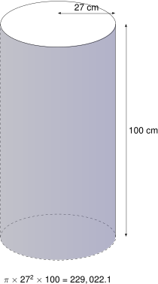
- A partir de la información anterior, el estudiante plantea la siguiente operación:
$$π×{27}^{2}×100=229,022.1$$
- ¿A qué corresponde el resultado de la anterior operación?
  - Al perímetro de la tapa del vaso
  - Al área lateral del vaso
  - Al área de la tapa del vaso
  - Al volumen del vaso
- Solución
Para resolver este problema, debemos identificar qué cálculo se está realizando con la fórmula $π×{27}^{2}×100=229,022.1$.
- Analizando la fórmula:
  - $π×r^{2}$ corresponde al área de la base circular del cilindro
  - Al multiplicar esta área por la altura $h$, obtenemos el volumen del cilindro
- Por lo tanto, la fórmula $V=π×r^{2}×h$ es la fórmula del volumen de un cilindro.
- Sustituyendo los valores:
  - Radio de la base: $r=27\text{cm}$
  - Altura: $h=100\text{cm}$
- Calculamos:
- $$V=π×{\left(27\right)}^{2}×100=π×729×100=229,022.1{\text{cm}}^{3}$$
- El resultado corresponde al volumen del vaso cilíndrico.
  - Falso
  - Falso
  - Falso
  - Verdadero
- Escenario
En La Tebaida se realizó un(a) encuesta a un grupo de colaboradores de un(a) grupo empresarial sobre el tipo de bienes que poseen. Los(las) datos se presentan en la gráfica.
- 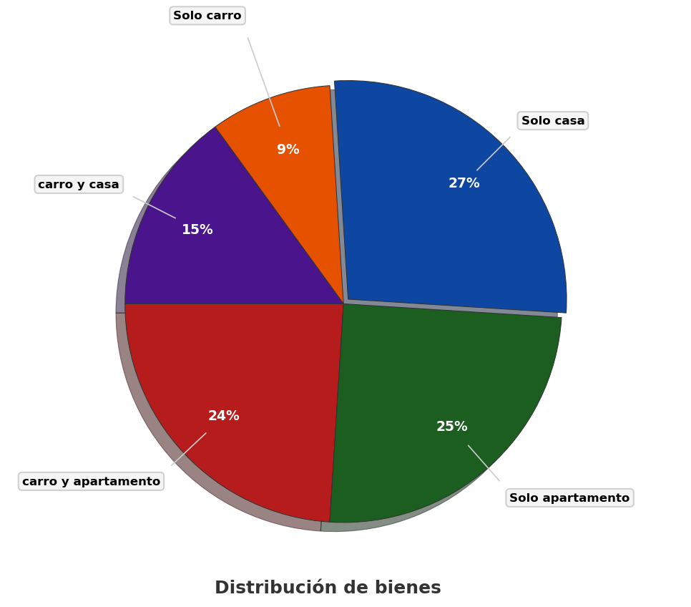
- Si 175 colaboradores de el(la) grupo empresarial poseen solo apartamento, ¿cuántas personas poseen solo casa?
  - 175
  - 189
  - 154
  - 132
- Solución
Para resolver este problema, necesitamos aplicar proporciones y regla de tres a partir de la información dada en el gráfico circular y el enunciado. Seguiremos un proceso paso a paso:

Paso 1: Identificar los datos conocidos:
  - Sabemos que 175 colaboradores poseen solo apartamento.
  - Según el gráfico circular, este grupo representa el 25% del total.
  - También observamos en el gráfico que las personas que poseen solo casa representan el 27% del total.

Paso 2: Calcular el número total de personas:
- Para encontrar el total de colaboradores en la grupo empresarial, utilizamos la siguiente relación de proporcionalidad:
- Si 25% del total = 175 colaboradores.
- Entonces 100% del total = X colaboradores
- Aplicando regla de tres:
- X = (valor_conocido × 100%) ÷ porcentaje_conocido
X = (175 × 100%) ÷ 25%
X = (175 × 100) ÷ 25
X = 17500 ÷ 25
X = 700.0000
X = 700 colaboradores
- Por lo tanto, el total de colaboradores en la grupo empresarial es 700.

Paso 3: Calcular el número de personas que poseen solo casa
- Una vez conocido el total, podemos calcular cuántas personas poseen solo casa utilizando el porcentaje correspondiente del gráfico circular:
- Si 100% del total = 700 colaboradores.
- Entonces 27% del total = Y colaboradores
- Aplicando regla de tres:
- Y = (porcentaje_buscado × total_personas) ÷ 100%
Y = (27% × 700) ÷ 100%
Y = (27 × 700) ÷ 100
Y = 18900 ÷ 100
Y = 189.0000
Y = 189 colaboradores

Paso 4: Verificación de la respuesta
- Podemos verificar nuestra respuesta comprobando que los números calculados son coherentes con los porcentajes del gráfico:
  - carro y apartamento: 168 colaboradores (24% del total)
  - Solo apartamento: 175 colaboradores (25% del total)
  - Solo casa: 189 colaboradores (27% del total)
  - Solo carro: 63 colaboradores (9% del total)
  - carro y casa: 105 colaboradores (15% del total)
- La suma de todas estas categorías es 700 colaboradores, que coincide exactamente con nuestro total calculado de 700 colaboradores.

Conclusión
- Por lo tanto, 189 colaboradores de la grupo empresarial poseen solo casa.
  - Falso
  - Verdadero
  - Falso
  - Falso

